**Государственное бюджетное общеобразовательное учреждение города Москвы**

**«Школа № 1415 «Останкино»**

**ИГРА «ТЕНДЕР»**

Автор: Павлова Марина Николаевна,

педагог дополнительного образования

**Москва, 2023**

**Цель практики**: формирование устойчивого интереса школьников к сфере экономики и предпринимательства

**Задачи практики**:

* образовательные: обобщение и закрепление знаний учащихся по пройденным темам курса «экономика», «финансы бизнеса» и «основы предпринимательской деятельности»;
* воспитательные: проявление в процессе игры деловой активности и качеств личности, активизация внимания; формирование устойчивых интересов к профессии экономиста, менеджера, бухгалтера и др.; воспитание профессионально важных качеств: творческая активность, дисциплинированность;
* развивающие: способствовать формированию экономической грамотности; развивать умение работать в коллективе; развивать коммуникативные способности.

**Этапы игры «Тендер»:**

1. *Экономическая лотерея.*

Каждый член команды берет у менеджера по тендеру заранее заготовленные лотерейные билеты, в которых вместо цифр указаны 8 экономических терминов, например, доход, прибыль, кредит и т.д. (рис.1). Затем менеджер по тендеру начинает диктовать определения этих терминов в хаотичном порядке. (Например, обязательный, индивидуально безвозмездный платеж, взимаемый с юр. и физ. лиц в форме отчуждения денежных средств в целях финансового обеспечения деятельности государства; учащиеся, услышав это определение должны при наличии в своих лотерейных билетах вычеркнуть термин «Налог») Если учащийся понимает, что это определение соответствует термину, написанному на его лотерейном билете, то он должен его вычеркнуть. Тот, кто первый правильно вычеркнет все термины на своем лотерейном билете, принесет своей команде 20 баллов. Следующий завершивший лотерею получает 15 баллов, третий – 10 баллов, четвертый – 5 баллов, все остальные – по 1 баллу. Затем бухгалтеры компаний вносят в специальный рейтинг тендера, который представлен на рисунке 2, результаты каждого участника, чтобы подсчитать суммарные очки.

1. *Экономический Alias*

Правила игры знакомы всем: нужно за определенное время своей команде объяснить большее количество слов, не используя однокоренные слова. Поскольку это экономический Alias, будут использоваться исключительно экономические термины. У каждой команды на столе раскладываются 30 карточек, на обратной стороне которых написаны термины, например, олигополия, экспорт, эмиссия и т.д. У каждой команды есть по 5 минут для объяснения терминов. В этом этапе команды играют по очереди, чтобы можно было проконтролировать честность игроков. Честность игроков команды проверяет юрист противоположной стороны, который приглашается к столу конкурентов, чтобы следить за ходом игры, например, чтобы при объяснении не были сказаны однокоренные слова.

Финансовые директора компаний будут объяснять термины своей команде. При этом юристы заносят в свой юридический акт, представленный на рисунке 3, количество отгаданных и неотгаданных слов, чтобы по истечению 5 минут бухгалтер, опираясь на юридически зафиксированные результаты, мог посчитать очки. Тайм-кипер команды засекает 5 минут и отслеживает время. Экономический Alias оценивается следующим образом: за каждое отгаданное слово – 5 баллов; за каждое неотгаданное (пропущенное) слово – минус 5 баллов. Если команда в течение 5 минут успеет объяснить все 30 терминов – 20 баллов. Если у команды нет неотгаданных (пропущенных) слов – 10 баллов.

1. *Кто мы?*

Данный этап направлен на определение сплоченности и коммуникации в группе. Менеджер по тендеру на голову каждого игрока надевает бумажную повязку, на которой написаны известные деятели, чья сфера деятельности связана с экономикой. Команды играют одновременно. Тайм-киперы засекают 5 минут. За это время внутри каждой команды каждый участник должен понять кто он (что написано на повязке), например, Илон Маск, Эльвира Набиуллина и т.д.. Чем больше людей в команде, тем сложнее это сделать за такое ограниченное время. Суть игры в том, чтобы участники команды помогали друг другу понять, кто они: объясняли сферу деятельности этого человека, подсказывали и отвечали на вопросы, при этом делая это одновременно, что усложняет данный процесс. Чтобы отследить честность игры, юристы команд меняются местами: как только участник команды догадался кто он, он сообщает новому юристу имя и фамилию своего персонажа. Юрист вносит данные в бланк. По истечению 5 минут бухгалтер подсчитывает количество очков, набранных в этом этапе. Система оценивания данного этапа следующая: за каждого отгаданного персонажа – 20 баллов; если в команде угаданы все персонажи, бонус - 10 баллов; если все игроки команды успели отгадать своего персонажа до истечения времени – 10 баллов. Затем юристы возвращаются в свои компании.

1. *Коммуникативный бой*

Командам объявляется тема: «Кредит как источник финансирования бизнеса – большое зло». Методом жеребьевки определяется какая команда будет «за», а какая «против». Затем тайм-киперы засекают 5 минут на подготовку аргументов, в которой участвует вся команда. По истечению 5 минут, топ-менеджеры компаний приглашаются на бой.

Суть коммуникативных боев: у каждого топ-менеджера есть суммарно 2 минуты на представление всех своих аргументов. При этом важно учитывать и аргументы, которые будут сказаны оппонентом, чтобы опровергнуть его аргумент своим. Каждый топ-менеджер высказывает по очереди по 1 аргументу. Тайм-киперы отслеживают время следующим образом: пока говорит топ-менеджер его компании, он включает секундомер; как только его топ-менеджер говорит «ВРЕМЯ», тайм-киппер ставит на паузу. После чего время автоматически включается у тайм-кипера оппонента, пока он не скажет «ВРЕМЯ». И так продолжается до истечения 2 минут у каждого игрока. Важно: нельзя молчать дольше 10 секунд, иначе будет техническое поражение команды; не перебивать оппонента и не вступать в дискуссию; выкрики команд – штраф 10 баллов; высказывание неуважения к оппоненту, а также нецензурная лексика – дисквалификация.

Оценивает результаты коммуникативных боев менеджер по проведению тендера (учитель) и сообщает количество набранных очков бухгалтерам команд, которые вносят результаты в рейтинг. Оценивание этого этапа происходит следующим образом: максимум 10 баллов за сильные аргументы; бонусы: 5 баллов – за соблюдение всех правил; 10 баллов – личные баллы менеджера за убедительность представленных аргументов; 5 баллов – за умение своим аргументом опровергнуть аргумент оппонента.

В конце квест-игры бухгалтеры суммируют все очки, накопленные за 4 этапа, после чего озвучивают их. Та команда, у которой набралось большее количество очков побеждает в тендере!

**Методы реализации:** дидактическая игра, коммуникативный бой, коммуникативный психологический тренинг

**Описание оборудования:** компьютер, проектор, презентационный материал, раздаточный материал

**Методические и оценочные материалы:**

*Рис.1 – Пример лотерейного билета*

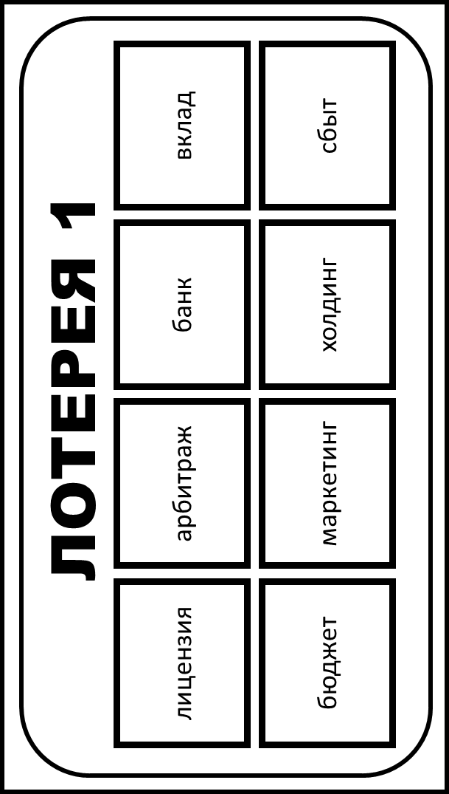

*Рис. 2 – Пример рейтинга тендера для бухгалтера*

*Рис. 3 – Пример юридического акта тендера*

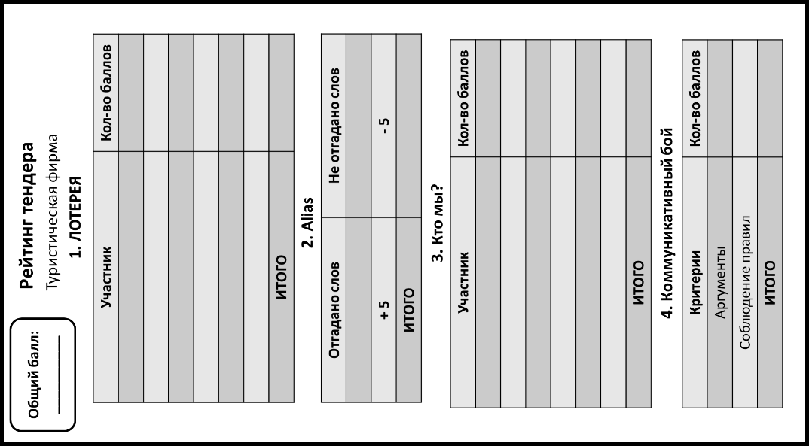 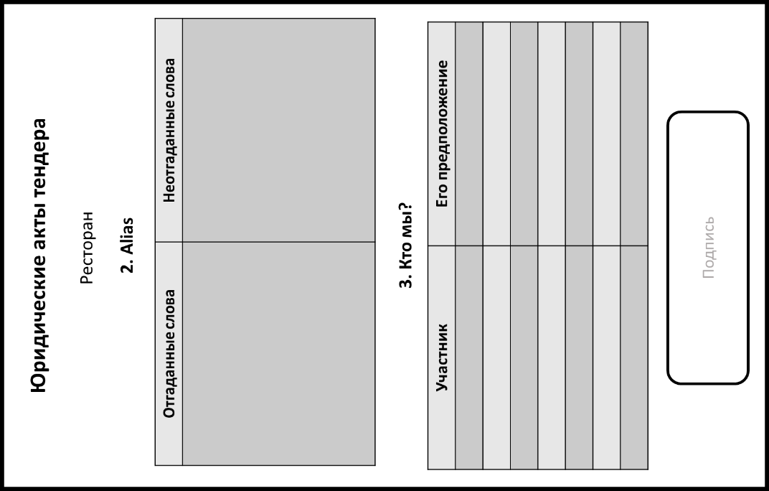

**Полученные результаты**: наметилась тенденция проявления интереса к экономическим дисциплинам, что помогло вовлечь учащихся в участие в других мероприятиях и более глубокого изучения данных предметов.

В процессе игры были заложены основы формирования важнейших сторон личности обучающегося, таких как:

* уважительное отношение к иному мнению
* формирование внутренней позиции обучающегося на уровне понимания необходимости экономических знаний в современном обществе
* широкая мотивационная основа экономической деятельности, включающая социальные, учебно-познавательные и внешние мотивы

Содержание экономической игры дает возможность сформировать метапредметные умения, такие как:

1. умение аргументированно отстаивать свою точку зрения
2. умение слушать и слышать иные точки зрения
3. адекватно воспринимать критику
4. общение в коллективе и принятие совместных решений в группе
5. умение работать в команде и коммуницировать

Также благодаря игре «Тендер» учащиеся обобщили знания сущности экономических понятий и терминов

**Практическое значение**: Данная квест-игра не только проверяет знания учащихся, но и развивает критическое мышление, коммуникативные навыки и умение работать слаженно в команде. Помимо этого, представленный формат повысит интерес и, как следствие, мотивацию школьников к дальнейшему изучению финансовой грамотности и экономики. Этот факт установлен после проведения «Тендера» в рамках школьных курсов в 10-11 классах ГБОУ Школы «1415» «Останкино». Учащиеся с удовольствием вжились в свои роли и изъявили желание участвовать и в иных интересных проектах с подобным форматом, в результате чего было принято решение создать традицию: проводить экономические квест-игры в конце каждой четверти, чтобы в интересном формате прочувствовать важность знаний по финансовой грамотности и экономике.

**Перспективы дальнейшего развития**: данная игра послужила началом разработки других деловых, сюжетно-ролевых экономических игр, направленных на формирования у школьников предпринимательских классов экономического мышления, поддержание интереса в изучении экономических дисциплин

**Трансляция опыта реализации педагогической практики:**

1. Публикация "Повышение уровня финансовой грамотности школьников путем интегрирования квест-игр в образовательный процесс" Финансовый вестник, 11 выпуск (ноябрь 2022 г) с. 10-16 URL: <https://www.elibrary.ru/item.asp?id=49814992>
2. Выступление на 5 Всероссийской научно-практической конференции «Детство – территория безопасности» в секции «Социально-экономическая безопасность детей и молодежи» с докладом «Развитие финансовой грамотности подростков в Российской Федерации»

